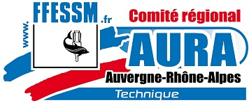 | FFESSM  Comité Départemental de l’Isère  Commission Technique  Président: Gérard Lambert

Roland DERRIEN
462 rue du centre - Poleyrieu
38510 - COURTENAY

 06.89.27.64.38
roland.derrien@orange.fr

La Commission Technique de l’Isère et l’UNASS38 organisent une session de formation initiale PSE niveau 1
Les 3 et 4 mars 2018, WE de 2 journées et les 10 et 11 mars 2018, WE de 2 journées également

Centre de plongée St Martin
Route de Crémieu – RN75
CHAMAGNIEU (38)

La participation à l’intégralité de la formation est obligatoire ( environ 28 heures ).
Le Coût de cette formation s’élève à 190 € par stagiaire (4 repas du midi et documents stagiaire compris).

Attention: Pour suivre cette formation, aucun pré-requis n’est demandé
________________________________________________________________________

PSE1 : 3 et 4 mars et 10 et 11 mars 2018 à CHAMAGNIEU (38)
Retourner le coupon réponse de participation accompagné d’un chèque de 190 € libellé à l’ordre de UNASS38, ainsi que d’une enveloppe timbrée à votre adresse pour la convocation à la session à :
8 places disponibles
Roland DERRIEN
462 rue du centre - Poleyrieu
38510 COURTENAY,

Nom : ________________Prénom : _________________________ Club : _________________

N° Club : ___________ N° Licence FFESSM : _____________  _________________

Adresse : _____________________________________________________________________

Code Postal : ________ Ville : _________________ E-mail :____________________________

Date de naissance : ______________________ Lieu de naissance : _____________________

